Информация, связанная с новым типом гриппа

1. Что такое новый тип гриппа
Новым типом гриппа называют заражение человека вирусом гриппа A/H1N1, оригинально присутствующим у свиней. Предполагается, что инкубационный период составляет около 3-4 дней (возможно также 1-7 дней) и, как обычная сезонная простуда, сопровождается повышением температуры, головной болью, кашлем, насморком и мышечной болью. Также наблюдаются случаи расстройства органов пищеварения (рвота, понос и др.)
У большинства больных заболевание проходит в легкой форме с полным восстановлением, однако, как сообщается в средствах массовой информации, у отдельной части больных наблюдаются примеры тяжелого течения болезни со смертельным исходом. У лиц с хроническими заболеваниями органов дыхания, такими как астма, у лиц с заболеваниями сердца, сахарным диабетом, нарушением иммунитета, у беременных велика вероятность осложнения заболевания.
Кроме того, последовательность генов вируса свиного гриппа A/H1N1 отличается от сезонно распространяющегося между людьми вируса гриппа A/H1N1(советский А -тип).

2. Причины и пути заражения
Причиной является вирус гриппа свиного происхождения A/H1N1.
Предполагается, что аналогично сезонной простуде путями заражения между людьми вирусом гриппа свиного происхождения A/H1N1 являются поглощение вируса, заключенного в выделениях жидкости при кашле и чихании больного (воздушно-капельным путем), а также касание рта или носа руками, на которых находится вирус (контактное заражение).

3. Лечение
Лечение, как и в случае сезонной простуды, в основном связано с применением противогриппозных лекарств таких, как оселтамивир (название препарата: «Тамифлю»), занамивир (название препарата: «Реленза») и пр., а также осуществление лечения, направленного на симптомы органов дыхания и организма в целом.

4. Меры по предотвращению заражения
Мерами по предотвращению нового типа гриппа являются 2 пункта: «обязательное мытье рук и полоскание горла» и «этикет кашля».
● Обязательное мытье рук и полоскание горла
Необходимо завести привычку мыть руки и полоскать горло по возвращению с улицы.
О способах правильного мытья рук см. дополнительную информацию (на отдельном листе).
Мытье рук и полоскания являются основой личной гигиены. Необходимо привить привычку мыть руки и полоскать горло по возвращению с улицы. Кроме того, следует мыть руки, если вы прикрывали рот и нос при кашле или чихании.
При отсутствии возможности мытья рук проточной водой также действенным способом является тщательное протирание пальцев рук спиртовыми растворами. Однако, в случае наличия большого количества грязи, когда ее можно наглядно наблюдать на руках, дезинфицирующий эффект снижается, поэтому в таких случаях необходимо пользоваться проточной водой и мылом.
● Этикет кашля
При кашле или чихании необходимо приложить к носу и рту маску или салфетку и отвернуться так, чтобы выделения не летели непосредственно на других людей.
- При возникновении симптомов кашля или чихания одеть маску.
- При осуществлении кашля или чихания приложить салфетку к носу и рту.

5. Прохождение обследования и консультации
Прохождение обследования по поводу гриппа нового типа возможно во всех обычных медицинских учреждениях (自治体名).
С целью ограничения распространения заражения необходимо предварительно позвонить в лечебное учреждение по телефону и получить инструкции о времени и способе получения амбулаторной медицинской консультации. С целью поддержания этикета кашля во время посещения врача необходимо надеть маску.
Как правило, после обследования лечение осуществляется в домашних условиях, но в случае классических заболеваний и прочих симптомов возможно осуществление стационарного лечения.

● О способах получения медицинской консультации для беременных и лиц с наличием классических заболеваний
На данный момент еще точно не известно, являются ли женщины в период беременности наиболее подверженными инфекции гриппа нового типа, также влияние на плод еще достаточно не изучено. С другой стороны, для женщин в период беременности в случае сезонной простуды наряду с большинством классических симптомов гриппа наблюдаются такие осложнения, как воспаление легких и пр., а также возможность ранних родов.
Выполняя общие меры по предотвращению заболевания такие, как мытье рук, необходимо следить за изменениями состояния своего здоровья и в случаях внезапного повышения температуры, возникновения кашля, боли в горле и других симптомов связаться со своим дежурным врачом-акушером и получить у него информацию о лечебных заведениях, в которых можно пройти обследование. Возможны случаи, когда врач-акушер сам передает информацию о результатах вашего обследования в медицинское учреждение, в котором вы будете проходить медицинское обследование.
Лица, находящиеся в процессе лечения хронических заболеваний органов дыхания, заболеваний сердца и сахарного диабета, лица во время диализа, лица с пониженным иммунитетом на фоне наличия классических заболеваний должны предварительно позвонить своему лечащему врачу для получения уточнений в связи с проведением медицинской консультации и пр., после чего проходить медицинское обследование.

В случае отсутствия лечащего врача, если вы не знаете, в какое медицинское учреждение необходимо обратиться для получения медицинского обследования, по вопросам о способах домашнего лечения просьба обращаться в (консультационный центр по гриппу нового типа).

6. Для пациентов и их семей
На данный момент в отличие от сезонной простуды у большинства людей нет иммунитета к вирусу гриппа нового типа. По этой причине важно поведение, которое по возможности могло бы ограничить распространение заражения.
Для предотвращения широкого распространения гриппа нового типа необходимо по возможности ограничить свою деятельность таким образом, чтобы не появляться в скоплении людей по крайней мере до 2-х дней после понижения температуры или 7-ми дней с момента появления боли в горле и других симптомов болезни.

● Просьба к больным
- Обязательно принимать прописанные лекарства.
- В период, указанный лечащим врачом или мед.учреждением, ограничить выход на улицу только походами к врачу.
- Во время медицинского обследования и получения медицинской помощи надевать маски с целью соблюдения этикета кашля .
- По возможности постоянно мыть руки.

● Просьба к членам семей
В случае обнаружения у больного нижеследующих симптомов необходимо как можно скорее обратиться по телефону в медицинское заведение для обследования. В случае вызова скорой помощи необходимо сообщить о симптомах гриппа.
- Затруднения дыхания
- Посиневшие губы
- Жалобы на боль в груди
- Возможно явление обезвоживания
Недостаточное потребление жидкости при продолжающейся рвоте, снижение объема мочи, отсутствие слез у плачущего грудного ребенка
- Возникновение судорог
- Взволнованное, возбужденное состояние
- Слабая ответная реакция на обращения

● Замечания по уходу за больным
- Обязательное мытье рук
- Во время оказания ухода за больным надевать маску
- Салфетки и маски, использованные больным, выбрасывать в полиэтиленовых пакетах
- Выделить отдельную комнату для больного (если это невозможно, сделать так, чтобы больной находился на расстоянии не менее 1м от других рядом спящих людей)
- Ограничить число людей, осуществляющих уход за больным (по возможности лица с классическими заболеваниями такими, как заболевания сердца, сахарный диабет, а также беременные и лица с пониженным иммунитетом не должны осуществлять уход за больным)
- Несколько раз в течение дня осуществлять проветривания, открывая окно в комнате больного (во время осуществления проветривания закрывать дверь комнаты)
- После мытья рук осуществлять вытирание либо бумажными полотенцами, либо полотенцами для личного пользования
- Поддерживать в доме гигиену (см. ниже)

●О проведении санитарных мероприятий и дезинфекции в доме
Обработку комнаты и вещей, используемых больным, необходимо проводить следующим образом:

Обработка комнаты и вещей, используемых больным
Комната, вещи | Способ обработки
Пол комнаты | Проведение уборки и вытирания влажной шваброй или тряпкой
Рукоятка двери, унитаз, выключатели, поручни, стол, стул и пр. | Протирать дезинфицирующими средствами (см. ниже)
Столовая посуда, одежда, постельные принадлежности, ванные принадлежности и пр. | Обычное проведение мытья посуды, стирки, уборка ванной комнаты.

Типы и способы проведения дезинфекции

В случае появления в комнате или на одежде больного крови, экскрементов, жидкости тела (за исключением пота) необходимо проведение дезинфекции в соответствии с нижеследующими способами. Распыление дезинфицирующих средств вызывает подъем вируса с поверхности и приводит к снижению эффективности дезинфекции, а также повышает вероятность вдыхания вируса здоровыми людьми, поэтому мы не рекомендуем этот способ.

Необходимо взять за привычку использовать перчатки, маску и защитные очки во время осуществления уборки и дезинфекции.
Дезинфицирующий этанол | Купить в аптеке «дезинфицирующий этанол»,  намочить бумажное полотенце и пр. раствором и  вытереть им необходимые места.
Гипохлорит натрия | Вытереть необходимые места бумажным полотенцем и пр., намоченном в слабом растворе отбеливателя (о способе разведения см. ниже）
Дезинфекция горячей водой | Дезинфекция одежды и столовой посуды при температуре 80℃  в течение 10 минут.
Материалы: Министерство здравоохранения Японии «Основные положения проведения активного эпидемиологического исследования в связи с гриппом нового типа».

【Для справки : Способ разведения отбеливателя】
(в случае использования обычного отбеливателя : концентрация хлорита около 5%)
0.02% применяется для протирания вещей и дезинфекции одежды
0.1% используется при обработке рвотных остатков, экскрементов, жидкостей тела (крови и пр.)

(Замечание) В виду того, что хлорит натрия может вызывать коррозию металла, в случае обработки металлических частей необходимо через 10 минут после дезинфекции вытереть остатки жидкости. Кроме того, возможно выделение газообразного хлора, поэтому в процессе проведения дезинфекции необходимо осуществлять достаточное проветривание помещений.

Концентрация (степень разведения) | Способ разведения
0.02% (200ppm) | На одну 2л пластмассовую бутылку воды 10мл (2 колпачка пластмассовой бутылки)
0.1% (1000ppm) | На одну 500мл пластмассовую бутылку воды 10мл (2 колпачка пластмассовой бутылки)

Намылив руки до появления пены давайте их вымоем в соответствии со следующим порядком.
Давайте мыть руки!
Подготовка перед мытьем
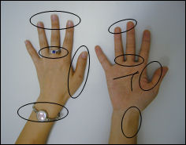 | Места, наиболее подверженные загрязнению
◆Коротко ли пострижены ногти?  ◆Сняты ли часы и кольца?   | Места, наиболее подверженные загрязнению | ◆Кончики пальцев  ◆Между пальцами  ◆Вокруг больших пальцев  ◆Запястья  ◆Морщины на руках

(1) Хорошо намылив до пены руки, тщательно потереть ладони | (2) Потереть руки, вытягивая тыльные стороны ладоней
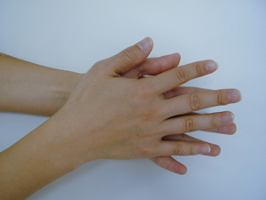 | 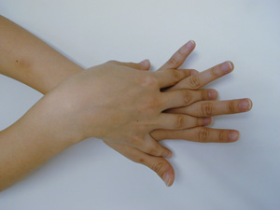
(3) Потереть промежутки между кончиками пальцев и ногтями | (4) Промыть места между пальцами
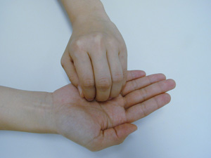 | 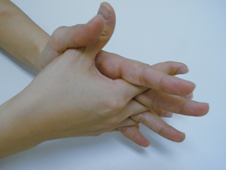
(5) Помыть большие пальцы рук, сжимая ладони | (6) Не забыть вымыть запястья
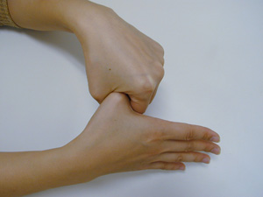 | 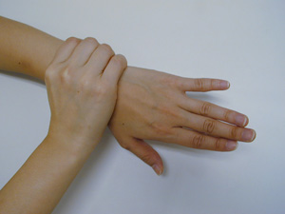
Смыть мыло и просушить руки, вытерев чистым полотенцем.

